CommuniGate-Kalender mit einem iPhone nutzen
Sie können Ihren CommuniGate-Kalender mit Ihrem iPhone synchronisieren und haben so immer Ihre Termine im Blick.

Kalender im Webmail anlegen
Um sich den/die CommuniGate-Kalender auf dem iPhone anzeigen zu können, muss er/sie erst im Webmail, d.h. im Web-Interface von CommuniGate angelegt bzw. abonniert werden. Eine Anleitung dazu finden Sie auf der Seite CommuniGate-Kalender.

CommuniGate-Kalender Account auf dem iPhone anlegen
Öffnen Sie auf Ihrem iPhone die Einstellungen und dort Mail, Kontakte, Kalender
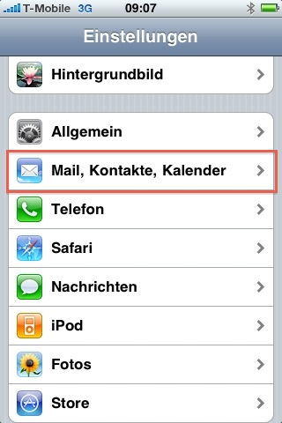
Klicken Sie auf Account hinzufügen
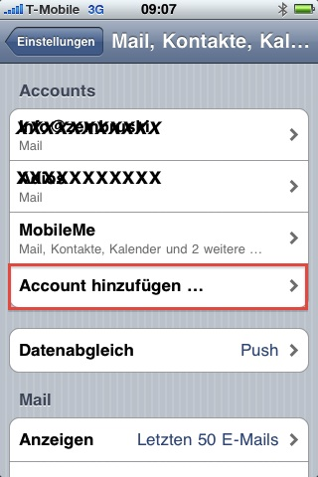
Wählen Sie als Account Andere
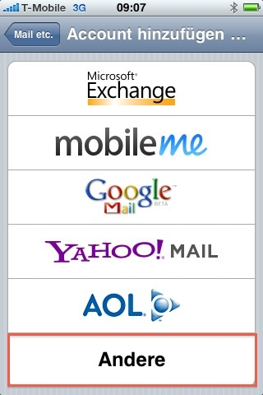
Wählen Sie CalDAV-Account hinzufügen
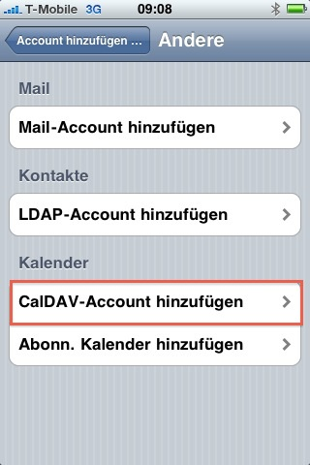
Tragen Sie nun unter Server https:<maildomäne>.uni-freiburg.de/Caldav/ ein. Ersetzen Sie <maildomäne> durch die von Ihnen verwendete Mail-Domäne (z.B. rz wie im folgenden Screenshot). Sobald Sie aus dem Feld Server herausklicken verschwindet der Eintrag https: und Caldav automatisch. Sie müssen dies nicht nochmals editieren. Tragen Sie in das Feld Benutzername die User-ID Ihres Uni-Accounts sowie das zentrale Passwort in das Feld Kennwort ein. Im Feld Beschreibungen können Sie einen beliebigen Namen einsetzen.
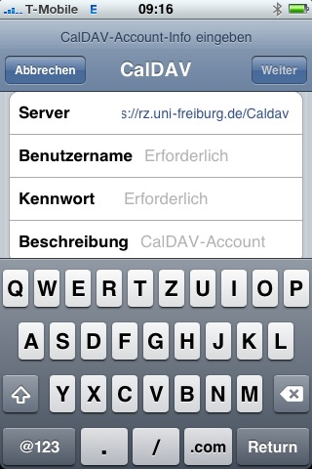
Klicken Sie anschließend auf Weiter und bei „Zertifikat konnte nicht …“ auf Akzeptieren
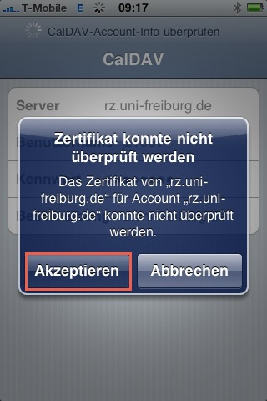
Beenden Sie die Einstellungen. Sie sollten nun in Ihrem Kalender den CommuniGate-Kalender sehen. Neue Termine werden automatisch (UMTS/EDGE/WLAN-Verbindung vorausgesetzt) synchronisiert.


